附件2

**住宿酒店推荐**

会议住宿推荐**扬子江国际会议中心酒店**，酒店预订可联系颜工15295755138。

酒店地址：江苏省南京市浦口区滨江大道299号

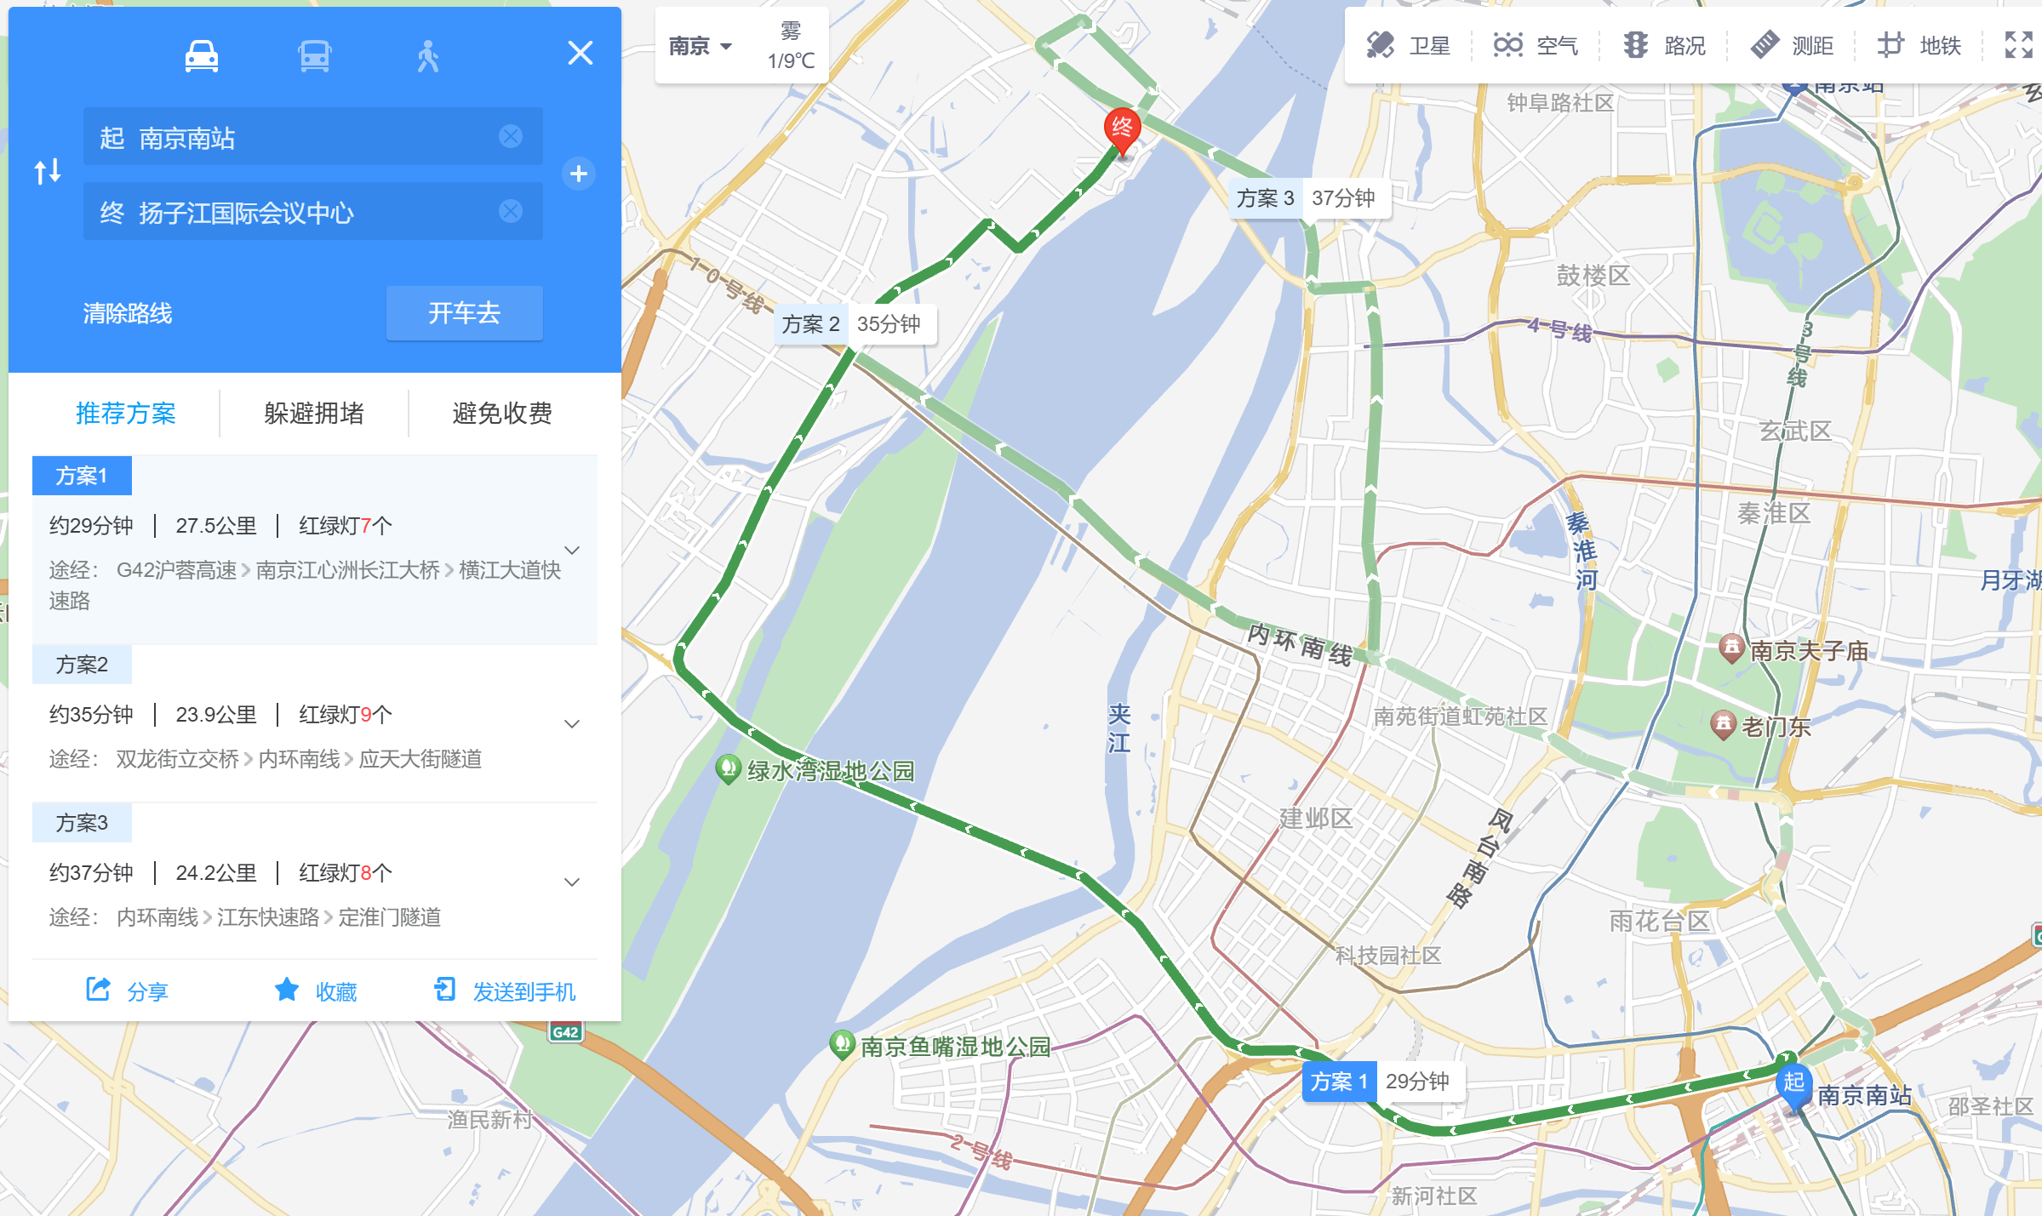

南京南站到会议中心路线

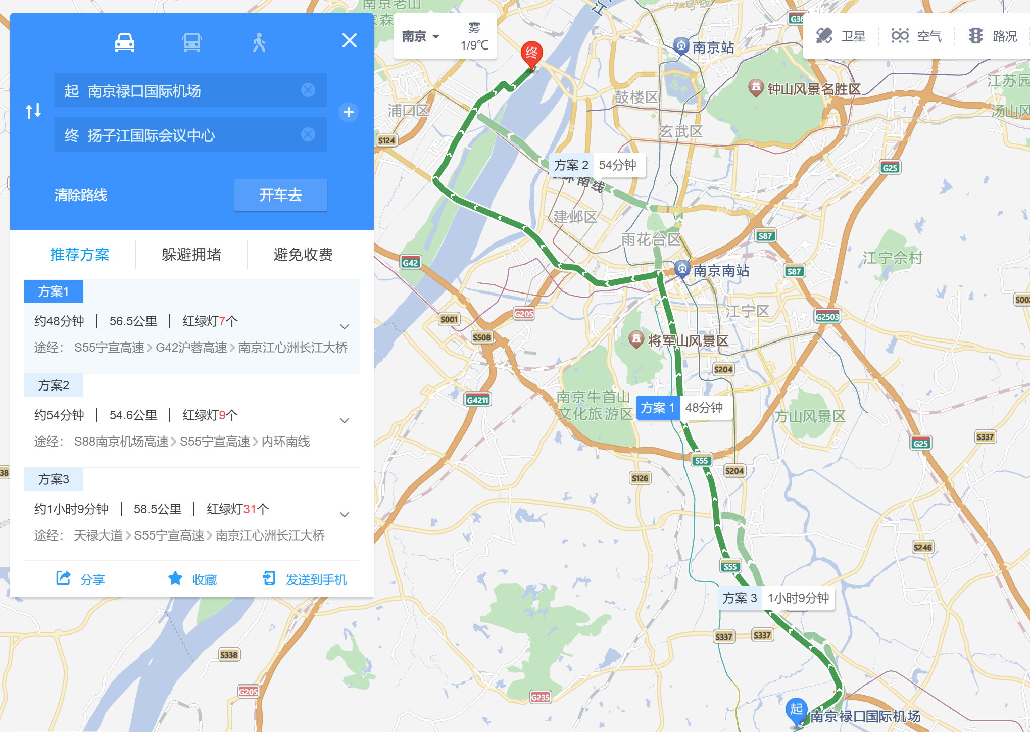

## 禄口机场到会议中心路线

备选酒店：

1.全季酒店（南京浦口国际健康城店），地址：南京市浦口区康行路10号，距离扬子江国际会议中心大约3.1公里。

2. 如家睿柏云酒店(南京江北新区铁道学院店)，地址：南京市浦口区江北新区华府路11号临江锦园11幢3-4层楼，距离扬子江国际会议中心大约2.4公里。